常州—南航产学研合作对接活动顺利举行

为深入实施全市“532”发展战略，加快提升区域创新能力，推进我市企业与南京航空航天大学产学研精准对接，9月28日，市科技局副局长张朝晖带队，市科技局产学研处、市生产力发展中心及全市近20家龙头骨干企业相关负责人，赴南京航空航天大学（明故宫校区）开展产学研对接交流活动。南京航空航天大学科研院副院长沈建新，携能源与动力学院、自动化学院、机电学院、电子信息工程学院、材料科学与技术学院的专家教授参加活动。

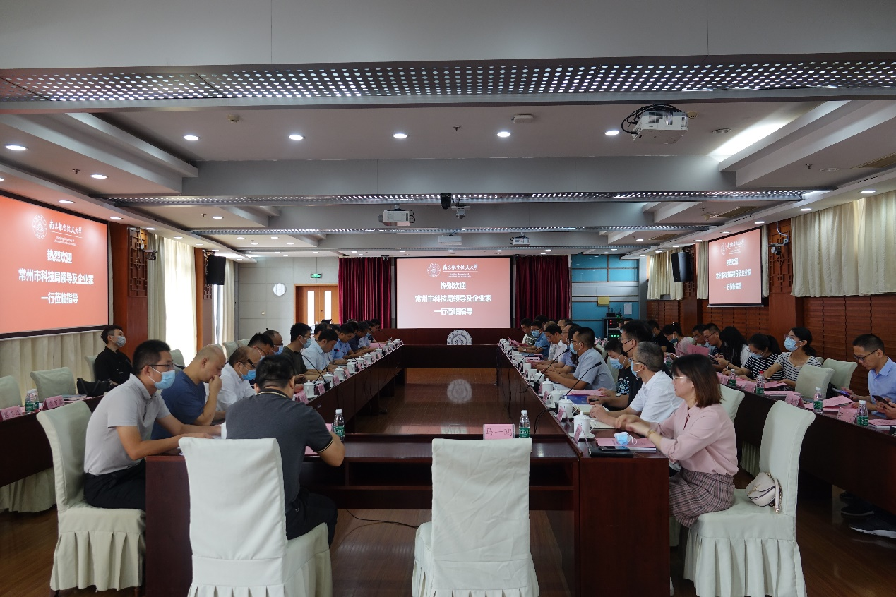

沈建新副院长对张朝晖副局长一行的到来表示热烈欢迎，他从学科特色、科研力量等方面介绍了学校科技成果转化工作情况，并指出，南航与常州市合作由来已久，关系紧密，而服务地方经济社会发展也是高校的重要职能之一，希望双方在推进龙城实验室建设、校企对接等方面进一步加强合作，提升合作成效，促进科研成果转化，实现校地融合发展的良好局面。

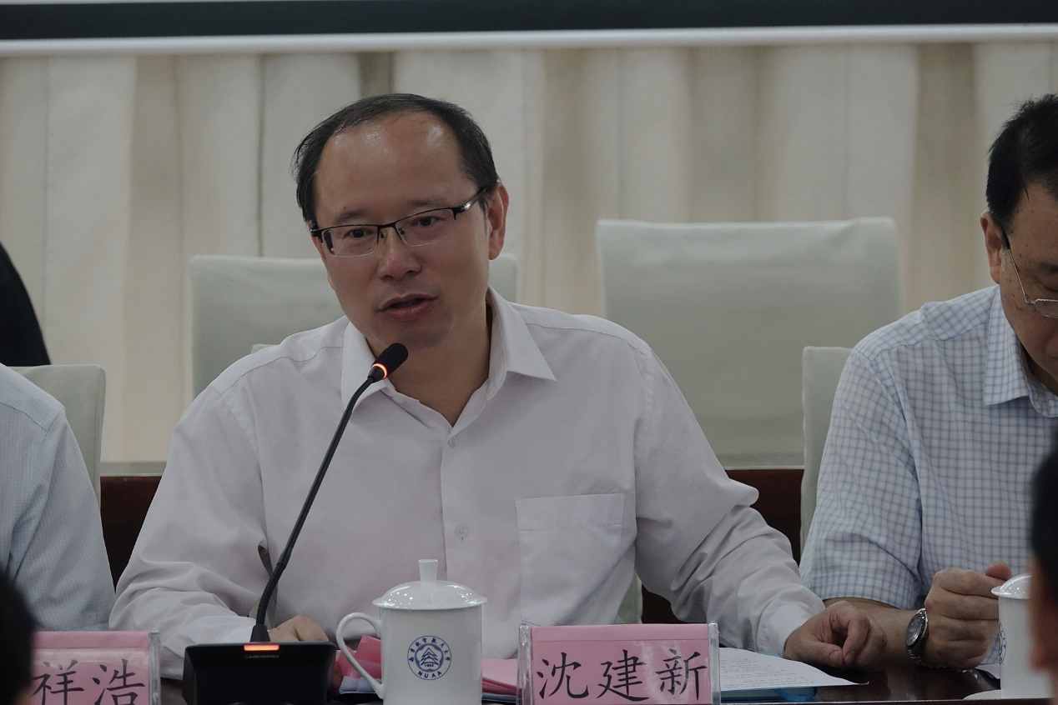

张朝晖副局长介绍了常州市的基本情况，他指出，科技合作是实体经济升级的源泉，常州市企业与南航早有合作渊源，希望双方以本次对接会为契机，在科研项目、人才交流、产业平台建设等方面进一步深入合作。

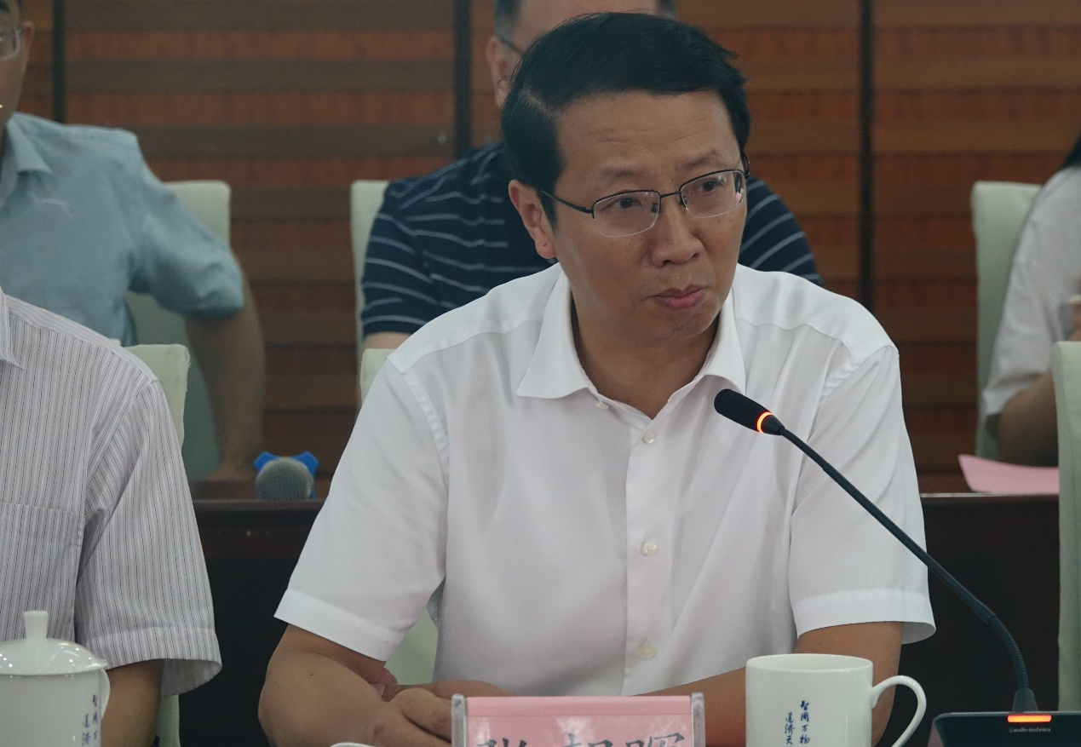

随后，各科研团队围绕参会企业的技术需求介绍了各自最新科技成果。参会企业代表也分别就技术难题、人才交流、平台建设等方面介绍了企业的具体需求。双方深入沟通，取得了初步合作意向。

会后，双方一同参观了南航机电学院（智能制造系统）实验室。

